

**INSTITUTO DE ADMINISTRACIÓN PÚBLICA DEL ESTADO DE CHIAPAS, A.C.**

**MATERIA: ADMINISTRACIÓN Y POLÍTICAS PÚBLICAS.**

**ACTIVIDAD No**:  **6.**

**TEMA: INTEGRACIÓN DE UN MODELO O PROPUESTA DE RENDICIÓN DE**

**CUENTAS EN UN PROGRAMA O PROYECTO DEL ORDEN ESTATAL.**

**EQUIPO 6:**

* **COSME HERNÁNDEZ LÓPEZ**
* **ALONSO HERNÁNDEZ REVOLORIO**
* **EDVIN ROLANDO MÉNDEZ TINO**
* **URIEL PÉREZ GONZÁLEZ**
* **ERNESTO ROSS REYES**
* **LUIS GARCÍA SOLIS**

**CATEDRÁTICO: DR. AMADOR MARTÍNEZ MARTÍNEZ.**

**Tapachula, Chiapas; a 07 de febrero de 2016.**

**INTRODUCCIÓN.**

En este trabajo se llevó a cabo el análisis de un programa de crédito a Locatarios y Pequeños Comerciantes, operado por BanChiapas[1], órgano administrativo desconcentrado de la secretaria de hacienda, con cobertura Estatal.

Determinamos la funcionalidad del mismo y nos enfocamos a la propuesta de mejora en el tema de Rendición de Cuentas para impulsar el desarrollo de la economía de los locatarios y pequeños comerciantes de Chiapas.

**MARCO DE REFERENCIA**

**Programa de Crédito a Locatarios y Pequeños Comerciantes**

* **Objetivo del Programa:** es promover el acceso al financiamiento formal para el desarrollo de las actividades económicas de los locatarios de los mercados públicos y pequeños comerciantes del Estado de Chiapas, coadyuvando al mejoramiento de sus ingresos, mantenimiento de los empleos y elevar su calidad de vida.
* **Población Objetivo del Programa:** Va dirigido a Locatarios y Pequeños Comerciantes que desarrollan actividades económicas de transformación, comercialización y servicios en los mercados públicos y el pequeño comercio en general que se encuentren registrados en el Régimen de Pequeños Contribuyentes u otro Régimen Fiscal.
* **Cobertura Estatal: Programas y acciones de entidades Federativas:**

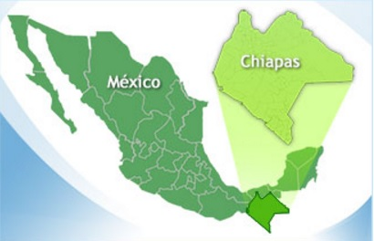

**Para el objeto de estudio nos enfocaremos al Estado de Chiapas.**

* **Apertura:** Este programa da inicio en el año 2009 con recursos del Programa Normal del Gobierno del Estado.
* **Tabla 01**

|  |  |  |  |  |
| --- | --- | --- | --- | --- |
| **Programa Normal del Gobierno del Estado** | | | | |
| Año | Beneficiarios | Presupuesto | Sector | Municipios |
| 2009 | 8175 | $50,349,168.00 | Desarrollo Social |  |
| 2010 | 8500 | $70,981,364.00 | Desarrollo Social |  |
| 2011 | 9727 | $80,497,000.00 | Desarrollo Social |  |
| 2012 | 15566 | $30,000,000.00 | Desarrollo Social |  |
| 2013 | 36160 | $12,500,000.00 | Desarrollo Social | 77* |
| 2014 | 9026[2] | $36,998,075.42 | Desarrollo Social |  |
| 2015 | 8098* | $43,380,000* | Desarrollo Social | 119* |

**Fuente:** Catalogo de programas y acciones Federales y Estatales para el desarrollo Social, *última actualización 17 de junio de 2015.*

**URL:**http://www.programassociales.mx/?page_id=45&fl=2&st=7&pr=1322

*http://www.cuartopoder.mx/mvcentregamicrocreditosamil200locatariosypequenoscomerciantes-132745.html

* **Reglas de Operación[3]:**
  + **Artículo 3.-** de las reglas de operación, **Cobertura** El Fondo operará en el Estado de Chiapas, con énfasis en las ciudades estratégicas, municipios de menor índice de Desarrollo Humano y localidades de 2 mil habitantes y más.
  + **Artículo 20.-** de las reglas de operación, **Comité Operativo** del Fondo se integrará de acuerdo a lo siguiente:
* **Presidente:** Director General de BANCHIAPAS.
* **Director Ejecutivo:** Director de Empresas Sociales Urbanas y Microcréditos
* **Secretario Técnico:** Jefe del Departamento de Atención a Mercados Públicos, adscrito a la Dirección de Empresas Sociales Urbanas y Microcréditos de BANCHIAPAS.
* **Vocales:** Director de Empresas Sociales Rurales de BANCHIAPAS, Director de Capacitación y Asistencia Técnica de BANCHIAPAS

El Comité Operativo es el órgano de decisión máxima del Fondo y sus acuerdos serán inobjetables debiéndose cumplir en sus términos, siempre y cuando sean lícitos y se ajusten a los fines del Fondo.

**ESTRUCTURA DEL PROGRAMA**

**El programa está integrado, de acuerdo a las reglas de operación y otros lineamientos:**

* Cuenta con reglas de operación en la cual se indica a que se refiere el programa y los objetivos generales del programa así como la estructura que cuenta el comité y como está integrado, así también el límite mínimo y máximo que tendrá asignado cada beneficiario ya que éste lo facilitan por etapas (etapa 1, etapa 2, etapa3, etapa 4 y etapa 5)
* Este programa social no cuenta con lineamientos, metodologías, manuales de operación, manuales de procedimientos, formatos, acuerdos y convenios.
* Para los criterios de adscripción de y selección de beneficiarios solamente se basan en las reglas de operación por lo tanto, el interesado debe de cumplir con los siguientes requisitos:

1. solicitud de manera personal el financiamiento
2. estar registrado en el régimen de pequeños contribuyentes (RIF) u otro régimen fiscal.
3. Y deben de cumplir con los siguientes requisitos:

1) Comprobante de pago y/o declaración fiscal.

2) Identificación fiscal con fotografía

1. Comprobante de domicilio.

* En el programa social no existe responsabilidad en ambas partes.
* En el programa social tiene mecanismo de coordinación institucional el cual se encuentra respaldado por una minuta de trabajo por el comité de planeación para el desarrollo de Chiapas solidario.

**DIAGNÓSTICO**

**Transparencia y rendición de cuentas:**

Este programa social se encuentra las siguientes observaciones:

* El programa cuenta con un padrón de beneficiarios en el cual no se encuentra ordenada y precisa, además la información que presenta no está actualizada.
* El programa tiene su información disponible en medios electrónicos por medio de páginas web pero no todos los que necesitan de ese apoyo tienen acceso a las mismas por la situación o los lugares alejados que se encuentran.
* El programa publica su presupuesto, gasto ejercido e informe anual de resultados lo cual no se actualiza constantemente.

**En el concepto de control y fiscalización podemos encontrar los siguientes puntos:**

* El programa social cuenta con la matriz de marco lógico o matriz de indicadores para resultados MIR en el que mencionan el presupuesto de todos los gastos que se harán para el cumplimiento del programa validado por el COPLADE.
* El programa social tiene mecanismos Para la presentación de quejas y denuncias sobre su operación.
  + Vía telefónica al 01-800-7-11-11-12
  + <http://www.banchiapas.gob.mx>
    - Portal de Transparencia <http://www.fpchiapas.gob.mx/transparencia/inicio/>
    - Solicitud de Información <http://sistemas.fpchiapas.gob.mx/Infomex/>
    - Inst. de Acceso a la Información <http://www.iaipchiapas.org.mx/>
  + Cedula de servicios locatarios SFLPC-1.pdf[4]
* El programa social no cuenta con evaluaciones de resultados
* El programa social difunde entre su personal y entre la población los medios para presentar quejas y/o denuncias de tipo electoral, por ejemplo en la contraloría social las contralorías sociales de los gobiernos estatales, la fiscalía especializada para delitos electorales FEPADE[5], la Secretaria de la Función Pública[6]
  + Marco del convenio de colaboración interinstitucional para el fortalecimiento del proceso electoral **Ofic 170.pdf[7]**
* Se les informa a los servidores públicos que operan el programa social, que si utilizan recursos públicos y/o acciones de gobierno para la compra o coacción, o condicionar el voto, incurrirán en falta administrativa y penal.
  + A través de reuniones periódicas

**Participación Ciudadana**

* Cuenta con contraloría social (no)
* Cuenta con mecanismos de participación ciudadana en su formulación (no)
* Cuenta con mecanismos de participación ciudadana en su ejecución (no)
* Mecanismos de participación ciudadana de evaluación (no)

**Objetivos de Desarrollo de milenio[8]**

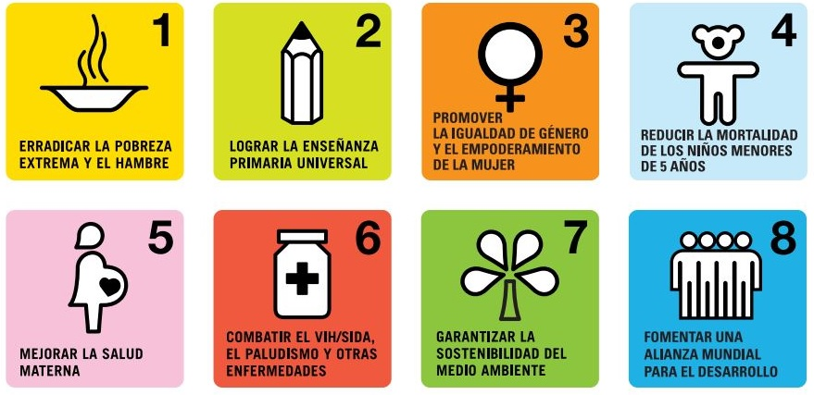

**No cumple con ninguno de los objetivos del desarrollo del milenio, debido a que el objetivo del programa: es la promoción al acceso al financiamiento formal para el desarrollo de las actividades económicas de los locatarios de los mercados públicos y pequeños comerciantes.**

**METODOLOGÍA DE PROPUESTA: Plan de Transparencia y Rendición de Cuentas.**

**REGISTRO DE LOS PROCESOS**

* **Proponemos que se dé la promoción necesaria del programa a través de mesas de trabajo, foros, talleres, portal de internet, Radio, Televisión, folletos, trípticos, volantes, etc. para dar a conocer los alcances del programa, el objetivo del mismo y las reglas de operación, ya que en el análisis se ha detectado que el programa no lleva a cabo éstos procesos.**
* **Proponemos un coordinador regional del programa, que conozca la metodología y seguimiento del mismo, y un representante de cada municipio como enlace entre el organismo público y la población.**
* **Crear comités de participación ciudadana que planee, programe, organice a los locatarios y se dé a conocer a los promotores o el representante de los organismos, las necesidades prioritarias y así obtener un financiamiento que realmente le funcione.**

**TRABAJAR EN TORNO A LA MISIÓN Y VISIÓN**

* **El organismo cuenta con las acciones necesarias para facilitar el acceso al financiamiento público y privado para el fortalecimiento y desarrollo de la entidad.**
* **Se ha detectado que los montos asignados en la etapa inicial, es insuficiente para contribuir hacer un economía fuerte y sólida del beneficiario, que es la misión del programa.**

**MAPEO DE AUDIENCIA E INTERLOCUTORES**

* **Proponemos que se le dé a conocer a los Locatarios, equipo de trabajo, beneficiarios, comunidad, público en general, organizaciones y autoridades públicas el padrón de beneficiarios, contribuyendo de ésta manera con un programa transparente, incluyente, democrático y solidario.**
* **Para el caso de los beneficiarios que incumplen con las reglas de operación Articulo 30 (sección) incumpliendo, se propone que se tome en cuenta un apartado de regularización y así los morosos se regularicen y pueden tramitar de nuevo el financiamiento.**

**REVISIÓN Y EVALUACION**

* **Mejorar la página web para ampliar la información y actualización cuando menos cada año.**
* **Evaluar una vez al año que tanto ha funcionado el programa social tanto ha desarrollado la economía de los usuarios del mismo**
* **Implementar una herramienta de consulta, donde el ciudadano común a través de un simulador de crédito se le dé a conocer a qué monto de financiamiento puede ser acreedor.**

**CONCLUSIÓN**

**Al analizar el programa social podemos entender que no ha cumplido con su misión ya que su información no es completa, no hay estadísticas, lo que opaca la transparencia y rendición de cuentas.**

**Además el presupuesto que se autoriza para su funcionamiento, no concuerda con lo publicado, ya que gastan más de lo aprobado según lo publicado.**

**FUENTES DE INFORMACIÓN.**

# Programa de Crédito a Locatarios y Pequeños Comerciantes (s.f.) Sistema Nacional de Programas de Combate a la Pobreza, Catalogo de Programas y Acciones Federales y Estatales para el Desarrollo Social Ultima Actualización 17 de Junio de 2015, Consultado 6 de febrero de 2016, <http://www.programassociales.mx/?page_id=45&fl=2&st=7&pr=1322>

1. <http://www.banchiapas.gob.mx/conoceno>
2. <http://www.banchiapas.gob.mx/doctos/ctapublica3ertrim2014.pdf>
3. <http://www.programassociales.org.mx/sustentos/Chiapas280/archivos/_Reglas.pdf>
4. <http://www.programassociales.org.mx/sustentos/Chiapas280/archivos/Cedula%20de%20%20servcios%20%20locatarios%20DFLPC-1.pdf>
5. <http://www.fepade.gob.mx/>
6. <http://www.funcionpublica.gob.mx/>
7. <http://www.programassociales.org.mx/sustentos/Chiapas280/archivos/Ofic%20170.pdf>
8. <http://www.un.org/es/millenniumgoals/pdf/mdg-report-2013-spanish.pdf>